**РОССИЙСКИЙ УНИВЕРСИТЕТ ДРУЖБЫ НАРОДОВ**

**Факультет физико-математических и естественных наук**

**Кафедра теории вероятностей и кибербезопасности**

**ОТЧЁТ**

**ПО ЛАБОРАТОРНОЙ РАБОТЕ №15**

*дисциплина: Администрирование сетевых подсистем*

Студент: Бансимба Клодели Дьегра

Студ. билет № 1032215651

Группа: НПИбд-02-22

**МОСКВА**

2024 г.

# Цель работы:

# Целью данной работы является получение навыков по работе с журналами системных событий.

**Выполнение работы:**

На сервере создадим файл конфигурации сетевого хранения журналов (Рис. 1.1):

cd /etc/rsyslog.d

touch netlog-server.conf

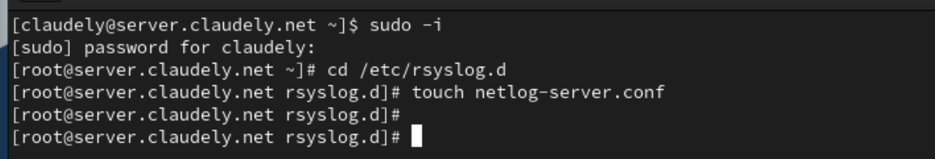

**Рис. 1.1.** Создание на сервере файла конфигурации сетевого хранения журналов.

В файле конфигурации /etc/rsyslog.d/netlog-server.conf включим приём записей журнала по TCP-порту 514 (Рис. 1.2):

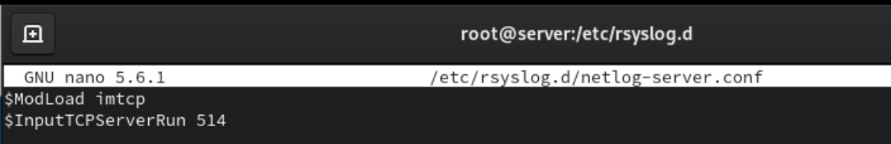

**Рис. 1.2.** Включение в файле конфигурации /etc/rsyslog.d/netlog-server.conf приёма записей журнала по TCP-порту 514.

Перезапустим службу rsyslog и посмотрим, какие порты, связанные с rsyslog, прослушиваются (Рис. 1.3):

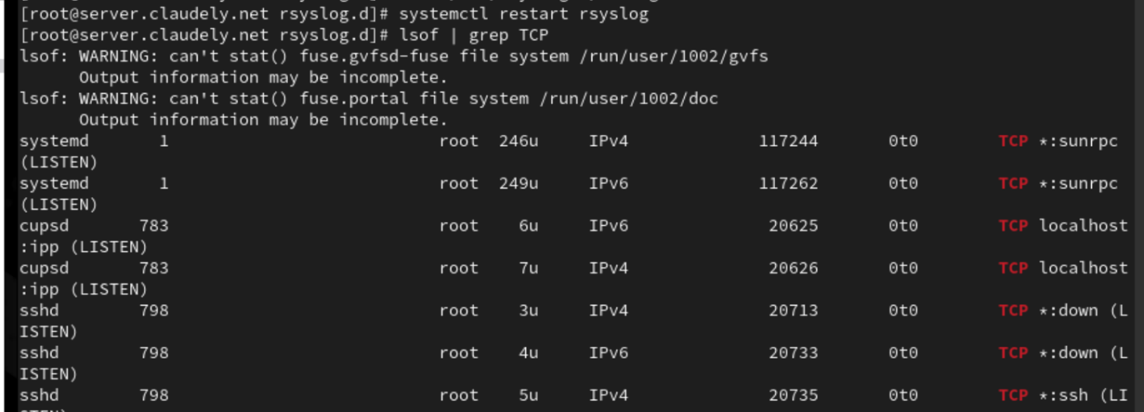

**Рис. 1.3.** Перезапуск службы rsyslog и просмотр прослушиваемых портов, связанных с rsyslog.

На сервере настроим межсетевой экран для приёма сообщений по TCP-порту 514 (Рис. 1.4):

firewall-cmd --add-port=514/tcp

firewall-cmd --add-port=514/tcp --permanent

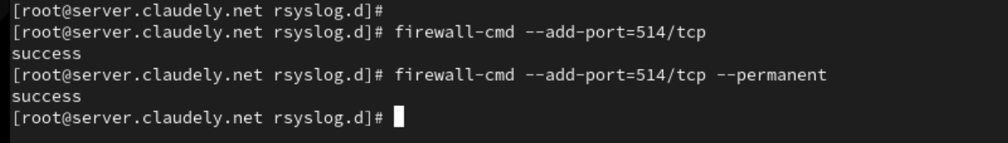

**Рис. 1.4.** Настройка на сервере межсетевого экрана для приёма сообщений по TCP-порту 514.

На клиенте создадим файл конфигурации сетевого хранения журналов (Рис. 2.1):

cd /etc/rsyslog.d

touch netlog-client.conf

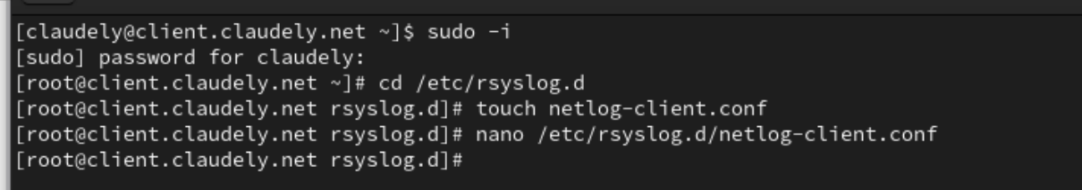

**Рис. 2.1.** Создание на клиенте файла конфигурации сетевого хранения журналов.

Далее в файле конфигурации /etc/rsyslog.d/netlog-client.conf включим перенаправление сообщений журнала на 514 TCP-порт сервера (Рис. 2.2):

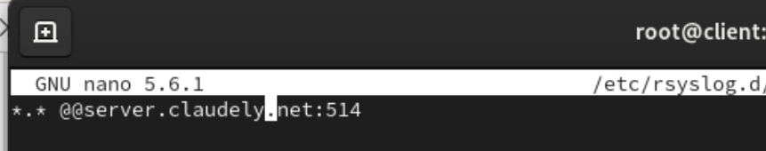

**Рис. 2.2.** Включение в файле конфигурации /etc/rsyslog.d/netlog-client.conf перенаправления сообщений журнала на 514 TCP-порт сервера.

Перезапустим службу rsyslog (Рис. 2.3):

systemctl restart rsyslog

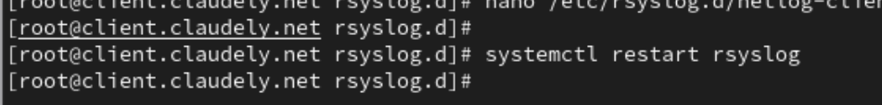

**Рис. 2.3.** Перезапуск службы rsyslog.

На сервере просмотрим один из файлов журнала (Рис. 3.1):

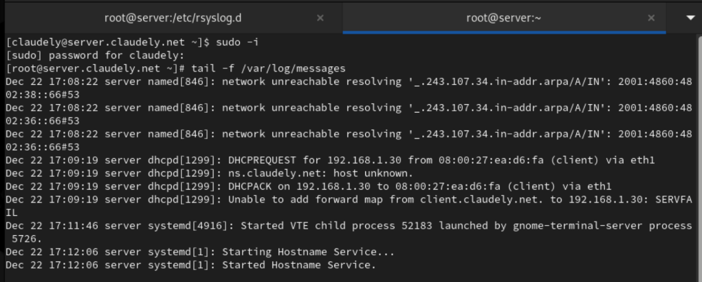

**Рис. 3.1.** Просмотр на сервере одного из файлов журнала.

На сервере под пользователем claudely запустим графическую программу для просмотра журналов (Рис. 3.2):

gnome-system-monitor

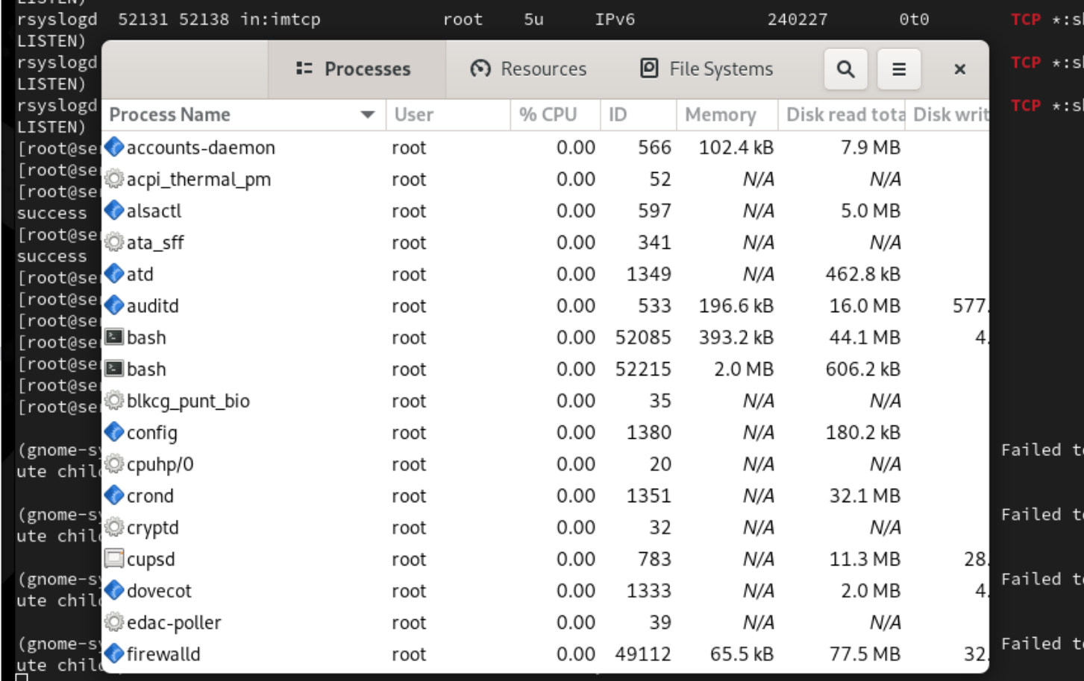

**Рис. 3.2.** Запуск на сервере под пользователем claudely графической программы для просмотра журналов.

На сервере установим просмотрщик журналов системных сообщений lnav (Рис. 3.3):

dnf -y install lnav

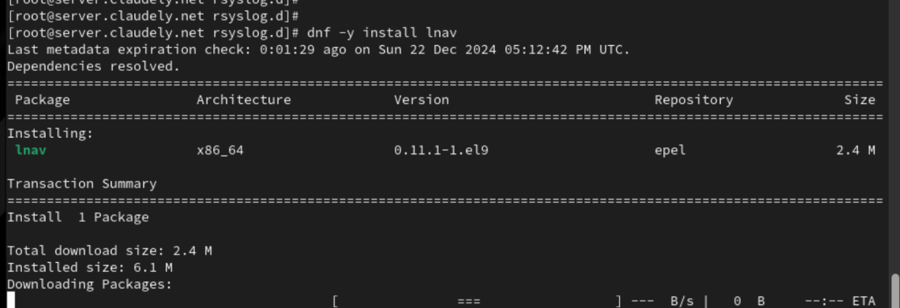

**Рис. 3.3.** Установка на сервере просмотрщика журналов системных сообщений lnav.

Просмотрим логи с помощью lnav (Рис. 3.4):

lnav

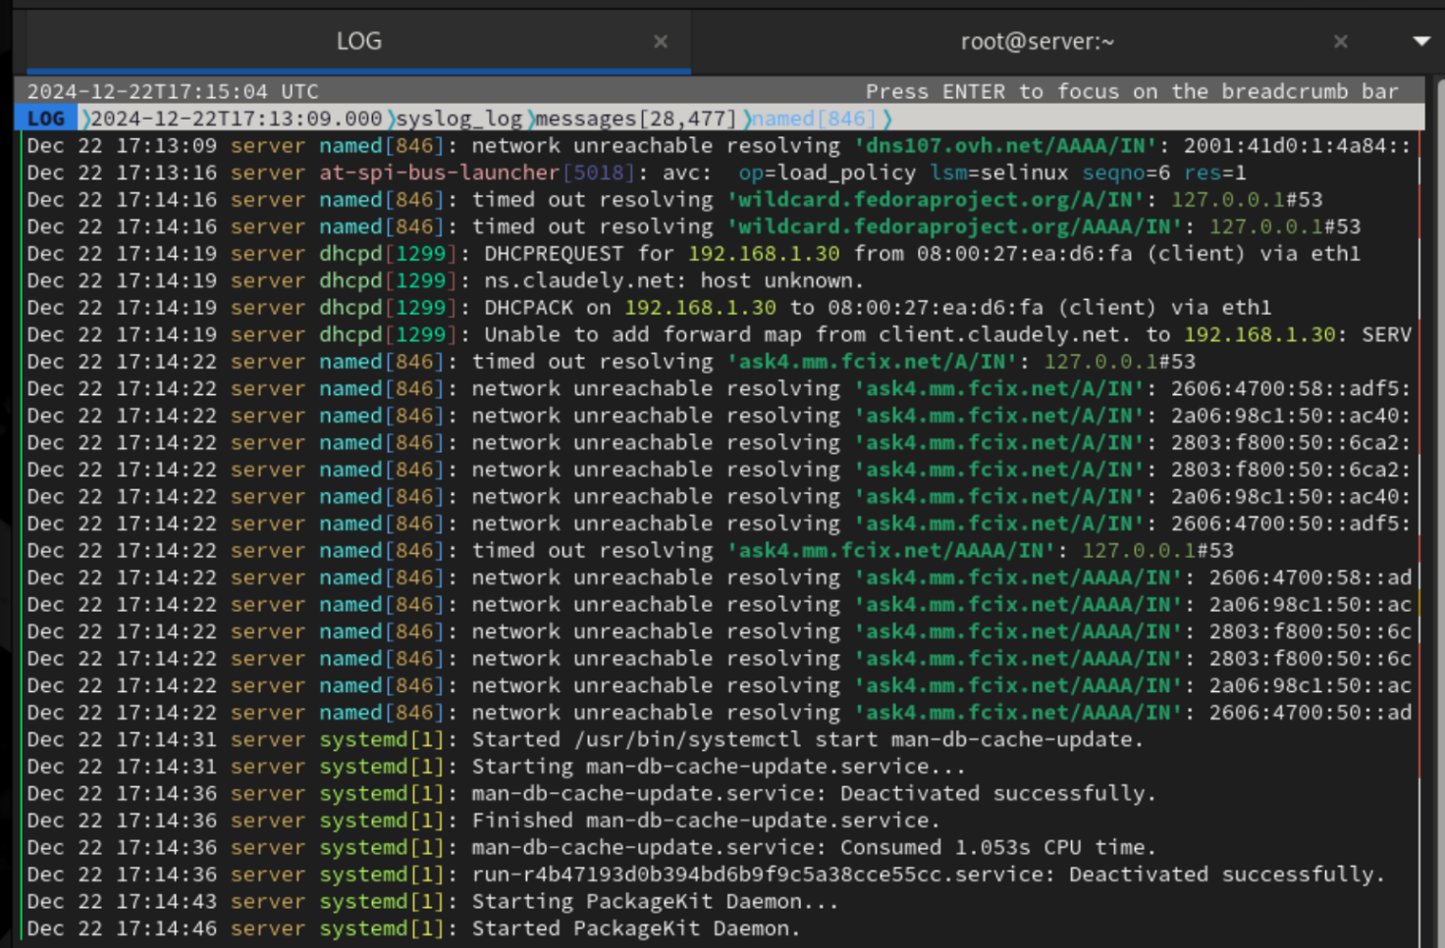

**Рис. 3.4.** Просмотр логов с помощью lnav.

На виртуальной машине server перейдём в каталог для внесения изменений в настройки внутреннего окружения /vagrant/provision/server/, создадим в нём каталог netlog, в который поместим в соответствующие подкаталоги конфигурационные файлы. В каталоге /vagrant/provision/server создадим исполняемый файл netlog.sh (Рис. 4.1):

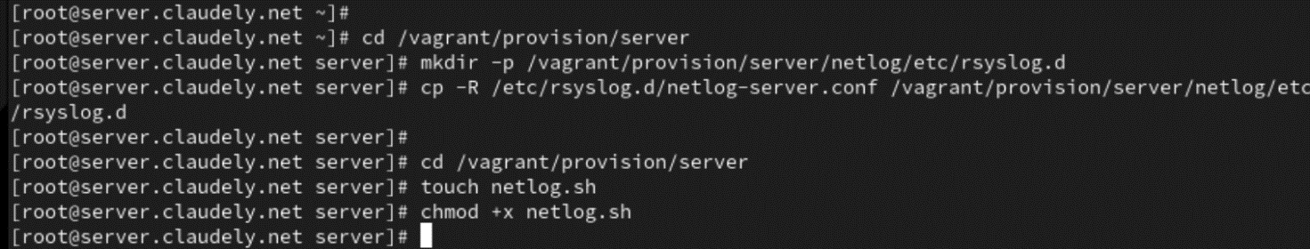

**Рис. 4.1.** Переход на виртуальной машине server в каталог для внесения изменений в настройки внутреннего окружения /vagrant/provision/server/, создание в нём каталога netlog, в который помещаем в соответствующие подкаталоги конфигурационные файлы. Создание в каталоге /vagrant/provision/server исполняемого файла netlog.sh.

Открыв его на редактирование, пропишем в нём скрипт (Рис. 4.2):

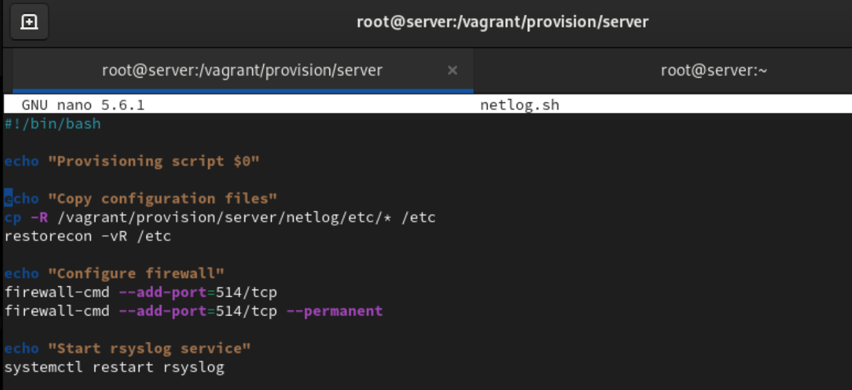

**Рис. 4.2.** Открытие файла на редактирование и добавление в него скрипта.

На виртуальной машине client перейдём в каталог для внесения изменений в настройки внутреннего окружения /vagrant/provision/client/, создадим в нём каталог nentlog, в который поместим в соответствующие подкаталоги конфигурационные файлы. В каталоге /vagrant/provision/client создадим исполняемый файл netlog.sh (Рис. 4.3):

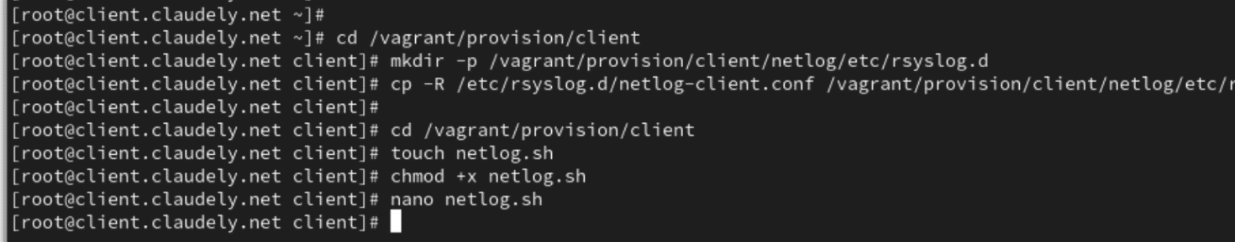

**Рис. 4.3.** Переход на виртуальной машине client в каталог для внесения изменений в настройки внутреннего окружения /vagrant/provision/client/, создание в нём каталога nentlog, в который помещаем в соответствующие подкаталоги конфигурационные файлы. Создание в каталоге /vagrant/provision/client исполняемого файла netlog.sh.

Открыв его на редактирование, пропишем в нём скрипт (Рис. 4.4):

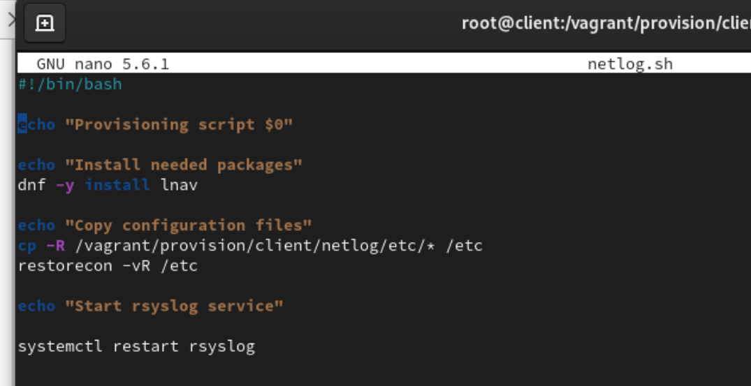

**Рис. 4.4.** Открытие файла на редактирование и добавление в него скрипта.

Для отработки созданных скриптов во время загрузки виртуальных машин server и client в конфигурационном файле Vagrantfile добавим в соответствующих разделах конфигураций для сервера (Рис. 4.5) и клиента (Рис. 4.6):

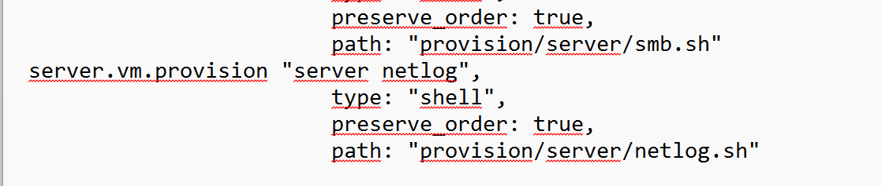

**Рис. 4.5.** Добавление конфигураций в конфигурационном файле Vagrantfile для сервера.

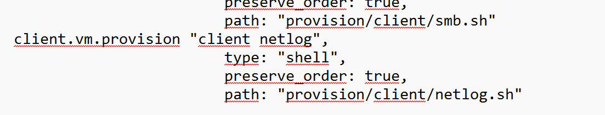

**Рис. 4.6.** Добавление конфигураций в конфигурационном файле Vagrantfile для клиента.

**Вывод:**

# В ходе выполнения лабораторной работы были получены навыки по работе с журналами системных событий.

**Ответы на контрольные вопросы:**

1. Какой модуль rsyslog вы должны использовать для приёма сообщений от journald? - **Для приёма сообщений от journald в rsyslog используется модуль imjournal.**
2. Как называется устаревший модуль, который можно использовать для включения приёма сообщений журнала в rsyslog? - **Устаревший модуль для приема сообщений журнала в rsyslog - imuxsock (или imuxsock_legacy).**
3. Чтобы убедиться, что устаревший метод приёма сообщений из journald в rsyslog не используется, какой дополнительный параметр следует использовать? - **Для предотвращения использования устаревшего метода можно использовать параметр SystemMaxUseForward=no в файле /etc/systemd/journald.conf.**
4. В каком конфигурационном файле содержатся настройки, которые позволяют вам настраивать работу журнала? - **Настройки, позволяющие настроить работу журнала, содержатся в файле /etc/systemd/journald.conf.**
5. Каким параметром управляется пересылка сообщений из journald в rsyslog? - **Для управления пересылкой сообщений из journald в rsyslog используется параметр ForwardToSyslog=yes в файле /etc/systemd/journald.conf.**
6. Какой модуль rsyslog вы можете использовать для включения сообщений из файла журнала, не созданного rsyslog? - **Для включения сообщений из файла журнала, не созданного rsyslog, используется модуль imfile.**
7. Какой модуль rsyslog вам нужно использовать для пересылки сообщений в базу данных MariaDB? - **Для пересылки сообщений в базу данных MariaDB используется модуль ommysql или ommysqlps.**
8. Какие две строки вам нужно включить в rsyslog.conf, чтобы позволить текущему журнальному серверу получать сообщения через TCP? - **Добавьте следующие строки в rsyslog.conf:**

**$ModLoad imtcp**

**$InputTCPServerRun 514**

1. Как настроить локальный брандмауэр, чтобы разрешить приём сообщений журнала через порт TCP 514? –

**Используйте команды для открытия порта:**

**sudo firewall-cmd --permanent --add-port=514/tcp**

**sudo firewall-cmd --reload**

**Или:**

**sudo iptables -A INPUT -p tcp --dport 514 -j ACCEPT**

**sudo service iptables save**

**sudo service iptables restart**